3 марта 2021 года Государственное бюджетное нетиповое образовательное учреждение Дворец учащейся молодёжи Санкт-Петербурга принял участие в презентации российско-германского эколого-просветительского проекта «Климатические весы», которая состоялась в Санкт-Петербургском Государственном университете.
Проект реализуется Правительством г. Гамбург совместно с Санкт-Петербургским Государственным Университетом
Цель проекта: создать и апробировать методику проведения интерактивных занятий для различных целевых групп на основе использования комплекта оборудования «Климатические весы».

Проект носит партнерский и просветительский характер в сферах научного сотрудничества, педагогического взаимодействия, охраны окружающей среды и устойчивого развития.

В первой части презентации состоялись выступления партнеров проекта.
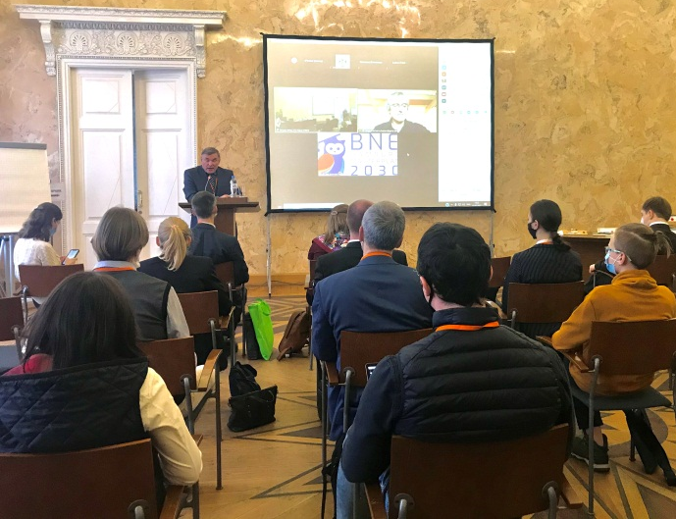
Участников поприветствовали:

- Цирпка Дирк - Заместитель руководителя отдела по экономике Генерального Консульства Федеративной Республики Германия в Санкт-Петербурге,
- Ральф Беренс, руководитель отдела экологического образования ведомства экологии,климата,энергетики и аграрной экономики Гамбурга,
- Породина Анна Васильевна - И.о. Заместителя ректора по международной деятельности СПбГУ,
- Гузов Юрий Николаевича - Первый зам. декана Экономического факультета СПбГУ,
- Гуржия Владислава Владимировича - и.о. Директора Института Наук о Земле.

Изначально интерактивный учебно-методический комплекс «Климатические весы» (далее – Весы) был разработан в Гамбурге. Об этом рассказал основатель проекта Юрген Форкель - Шуберт – представитель Правительства Гамбурга. Российская версия «Климатических весов» была представлена командой проекта из Санкт-Петербурга.
На первом этапе сотрудники СПбГУ провели исследование и сбор данных по выбросам парниковых газов применительно к региону Санкт-Петербург. Далее был определен и изготовлен состав демонстрационного набора, включающего в себя сами весы и «модели», демонстрирующие использование транспорта, производство и потребление продуктов питания, воды, производство и использование текстиля, бумаги и пр.

Жевлакова Мария Аркадьевна – независимый эксперт по циклической экономике, разработчик российской версии Весов провела показ игровых моделей и пригласила желающих «взвесить» и сравнить углеродные выбросы при разных вариантах выбора моделей.
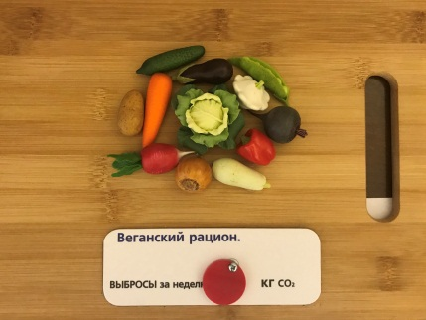
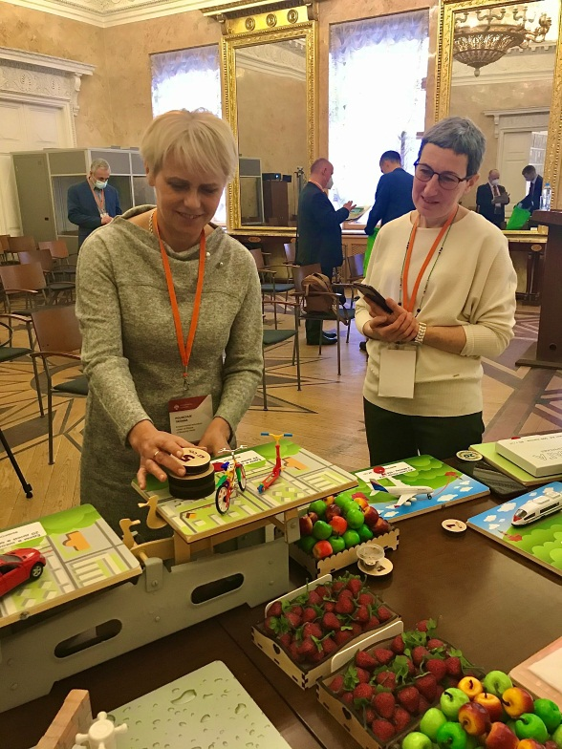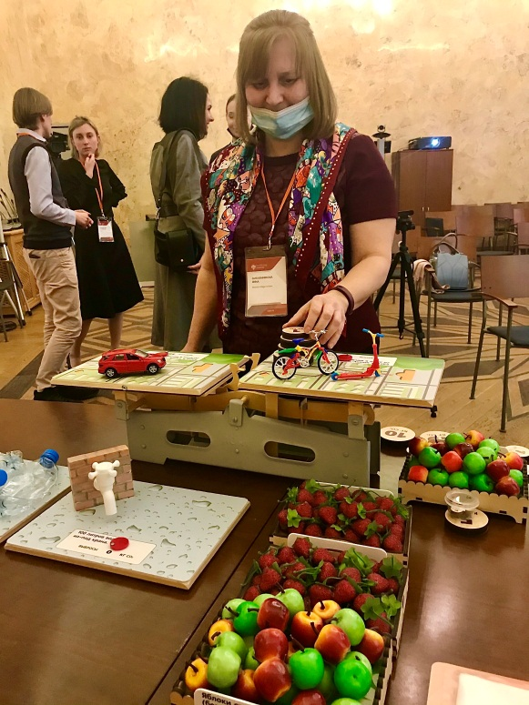
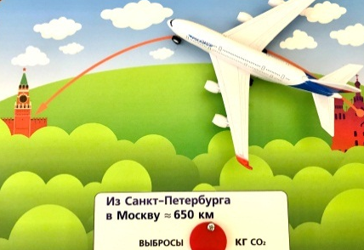
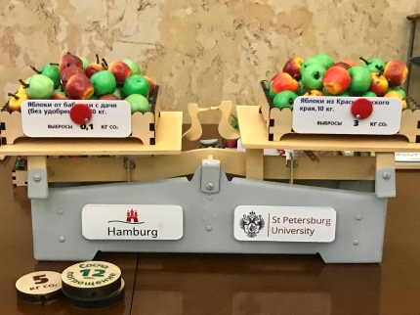

Участники презентации:
- обсудили широкие возможности использования учебно-методического комплекса «Климатические весы» в образовательных учреждениях;
- отметили, что учебное пособие полезно для стимулирования обсуждения способов сокращения индивидуального «углеродного следа», изучения более устойчивых и экологичных моделей экономики;
- предложили варианты развития проекта, в т.ч. разработку цифровой версии «Климатических весов».

На втором этапе проекта организаторы планируют проведение серии просветительских методических мероприятий для педагогов, студентов, школьников в партнерстве с ГБНОУ ДУМ СПб.

